

**Instituto Politécnico Nacional**

*Unidad Profesional Interdisciplinaria en Ingeniería y Tecnologías Avanzadas*

Sistemas celulares

**Tarea**

**Profesor**

Olivia Alva Vargas

**Alumno**

Alvarado Balbuena Jorge Anselmo

**Grupo**

2TV7

**Escenario general de análisis**

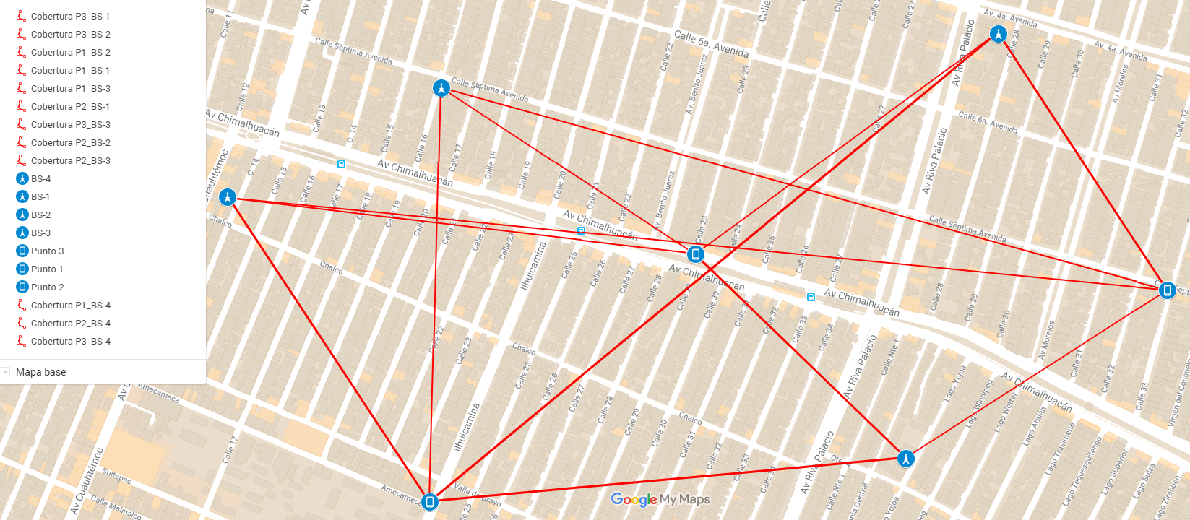

**Tabla resumen de resultados**

**Punto 1**

|  |  |  |  |  |  |  |
| --- | --- | --- | --- | --- | --- | --- |
|  | f [MHz] | d [km] | Lo [dB] | GTx [dB] | PRx [dBm] | hb [m] |
| Nodo B1 | 1850 | 1.15 | 98.99 | 2.96 | -69.57 | 25 |
| Nodo B2 | 1850 | 0.748 | 95.26 | 11.66 | -52.45 | 36 |
| Nodo B3 | 1850 | 0.645 | 93.97 | 15.06 | -53.27 | 23 |
| Nodo B4 | 1850 | 0.570 | 92.9 | 9.46 | -51.23 | 27 |

**Punto 2**

|  |  |  |  |  |  |  |
| --- | --- | --- | --- | --- | --- | --- |
|  | f [MHz] | d [km] | Lo [dB] | GTx [dB] | PRx [dBm] | hb [m] |
| Nodo B1 | 1850 | 0.479 | 97.14 | 10.46 | -47.63 | 25 |
| Nodo B2 | 1850 | 0.484 | 97.15 | 12.86 | -9.36 | 36 |
| Nodo B3 | 1850 | 1.18 | 99.22 | 2.54 | -25.65 | 23 |
| Nodo B4 | 1850 | 1.47 | 102.64 | 7.54 | -72.33 | 27 |

**Punto 3**

|  |  |  |  |  |  |  |
| --- | --- | --- | --- | --- | --- | --- |
|  | f [MHz] | d [km] | Lo [dB] | GTx [dB] | PRx [dBm] | hb [m] |
| Nodo B1 | 1850 | 0.587 | 93.15 | 4.46 | -15.53 | 25 |
| Nodo B2 | 1850 | 0.457 | 98.40 | 10.66 | -8.22 | 36 |
| Nodo B3 | 1850 | 0.475 | 91.31 | 2.96 | -54.40 | 23 |
| Nodo B4 | 1850 | 0.729 | 95.03 | 4.54 | -58.93 | 27 |

**División de umbral para servicio**

* 0 – 32 dB -> Buen servicio.
* 33 – 65 dB -> Servicio regular.
* <65 dB -> Mal servicio o no hay comunicación.

**Escenario punto 1**

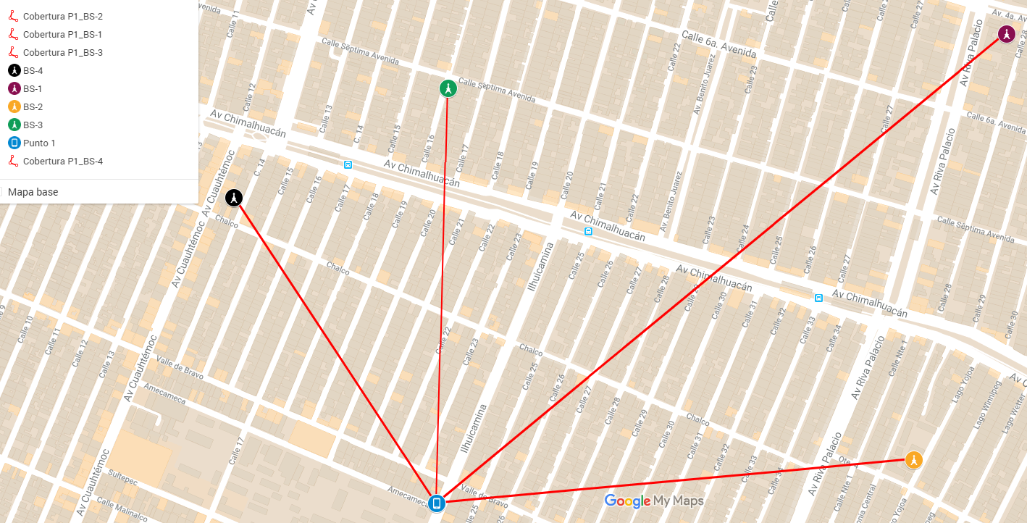

**Edificio de estudio**

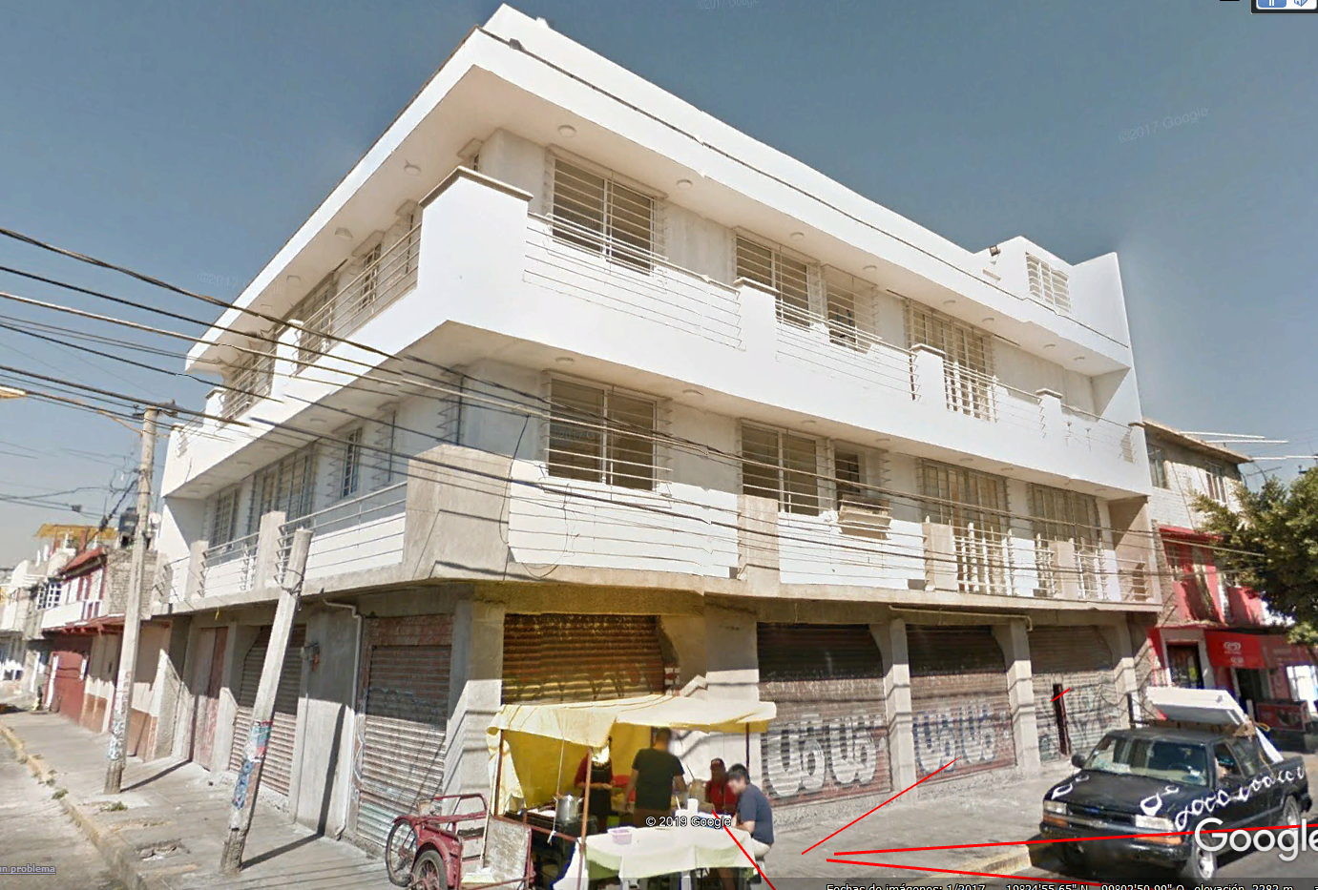

**Vista aérea de edificios colindantes y enlace con los nodos**

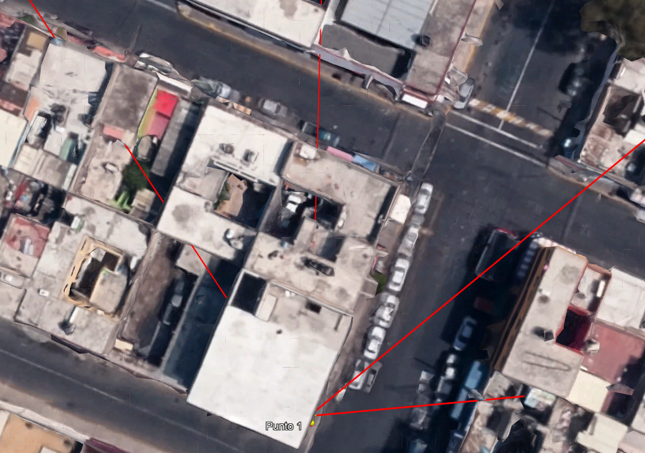

B-2

B-1

B-3

B-4

**Representación en 3D aproximada del lugar de estudio**

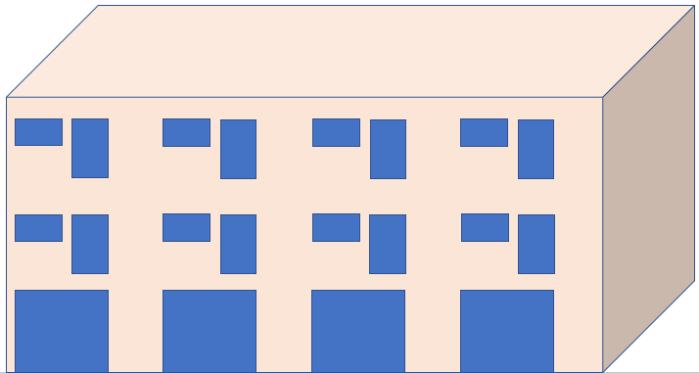

**Croquis del punto de estudio primer piso**

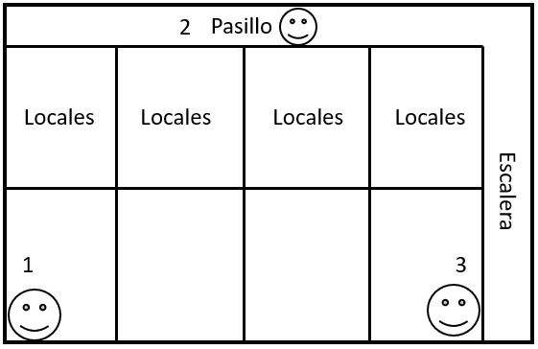

**Escenario punto 2**

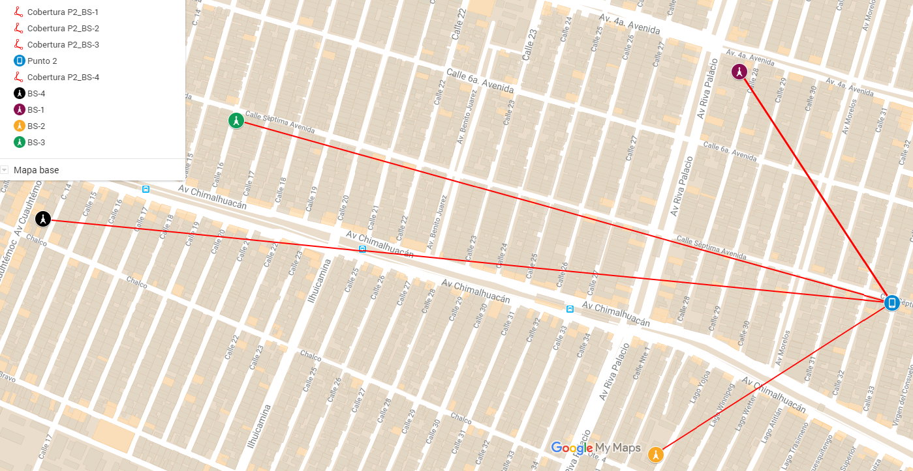

**Edificio de estudio**

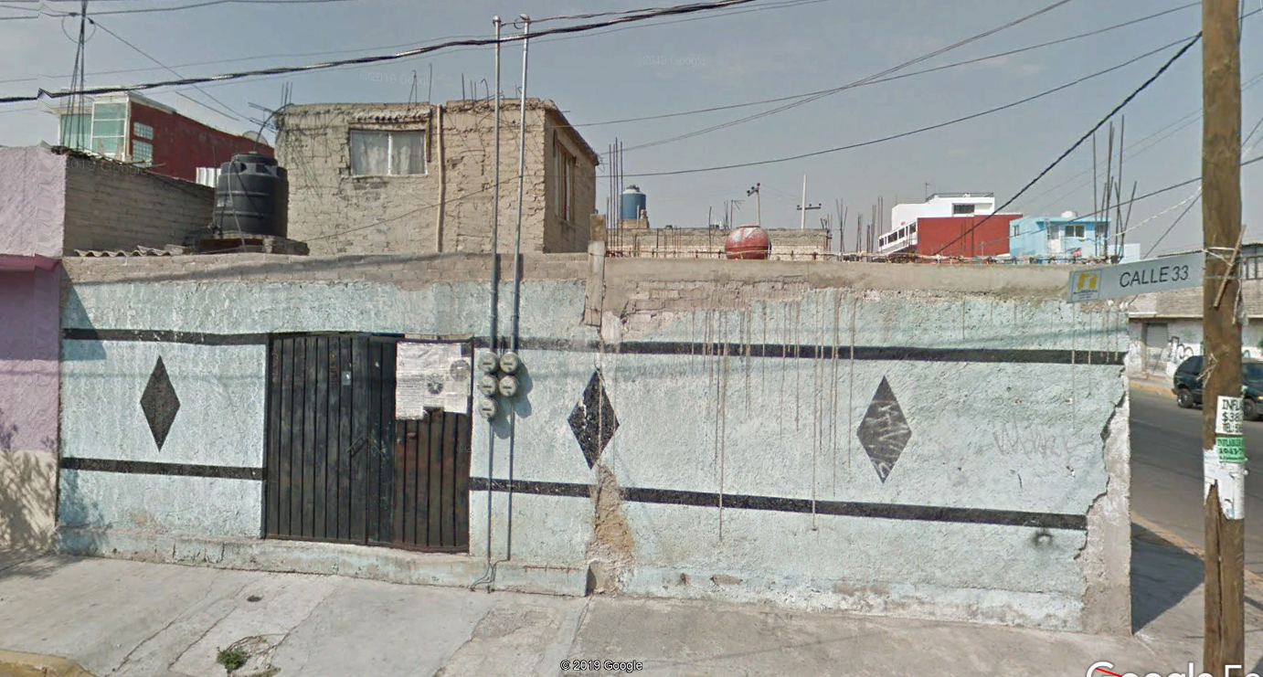

**Vista aérea de edificios colindantes y enlace con los nodos**

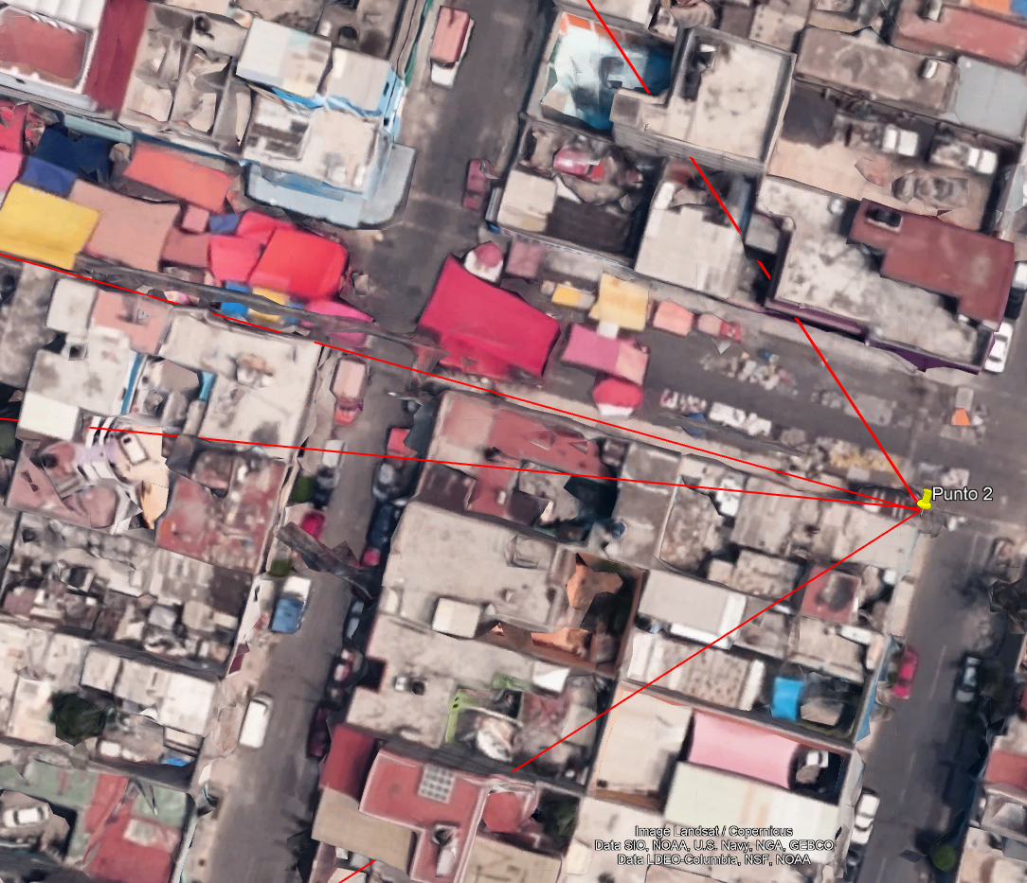

B-2

B-4

B-3

B-1

**Representación en 3D aproximada del lugar de estudio**

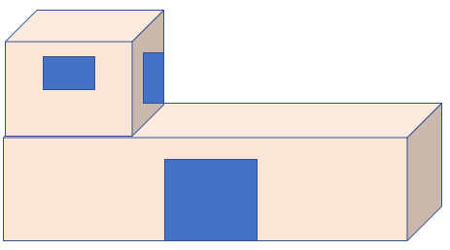

**Croquis del punto de estudio**

Planta baja

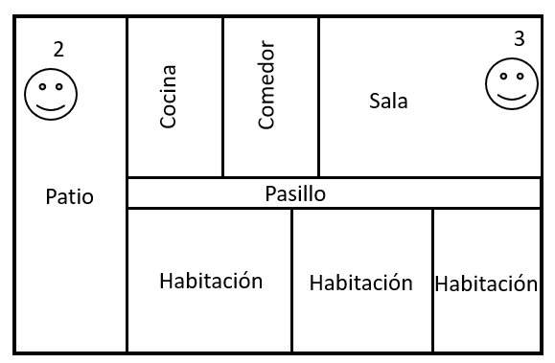

Primer piso

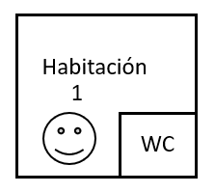

**Escenario punto 3**

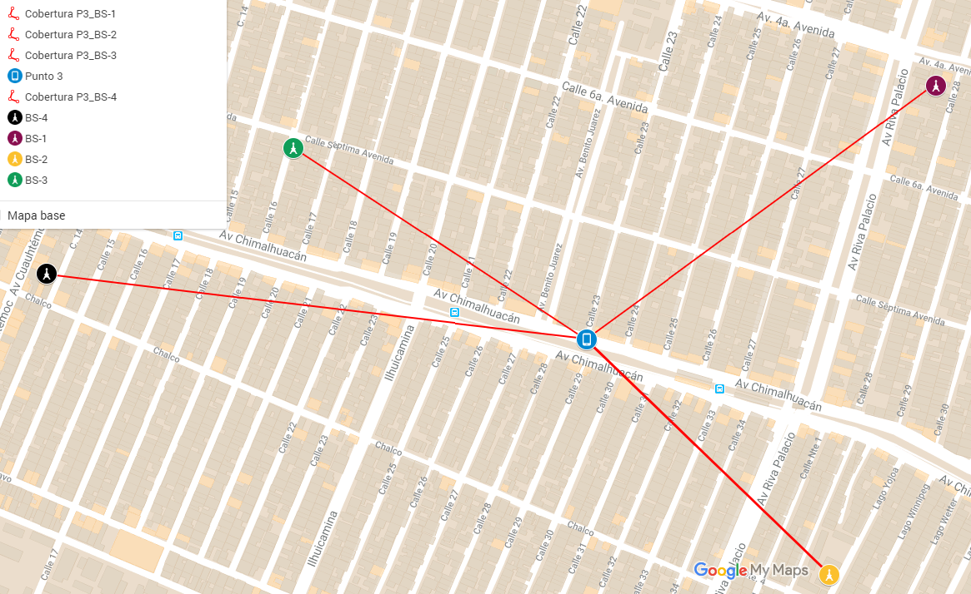

**Edificio de estudio**

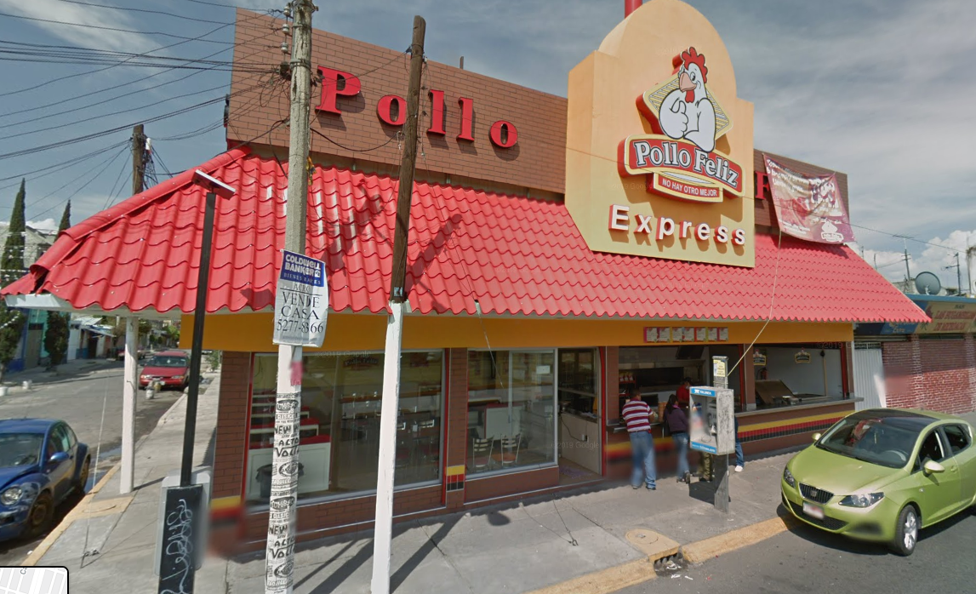

**Vista aérea de edificios colindantes y enlace con los nodos**

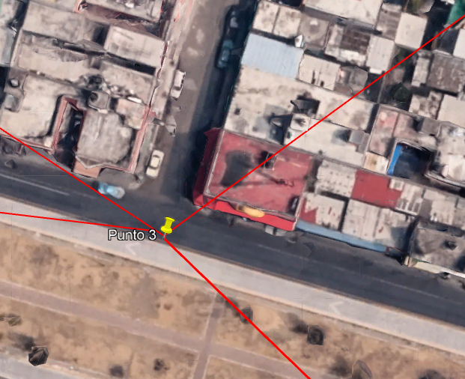

B-2

B-1

B-3

B-4

**Representación en 3D aproximada del lugar de estudio**

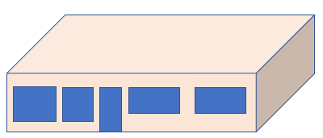

**Croquis del punto de estudio**

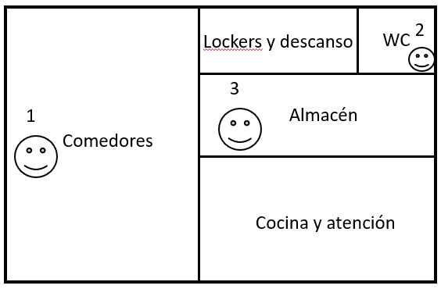

**Conclusión**

Para el estudio de un sistema celular se deben de tomar en cuenta un gran numero de factores. Desde el tipo de tecnología que se usará para dar el servicio, el tipo de dispositivo que usara el usuario final, lo diferentes métodos de acceso que conviene utilizar, por mencionar algunos. En esta tarea como en la anterior se estudia la cobertura que una antena da a un usuario, con la diferencia de que se incluyeron el estudio los muro y pisos que se atraviesan. Es importante definir el material de los objetos que se atraviesan, algunos de ellos provocan una perdida mayor de la cobertura u otros fenómenos que atenúan o distorsionan la señal. Elaborar un modelo que tome en cuenta todos estos factores es complicado, debido a ello es que las aproximaciones y casos promedios de gran utilidad.























